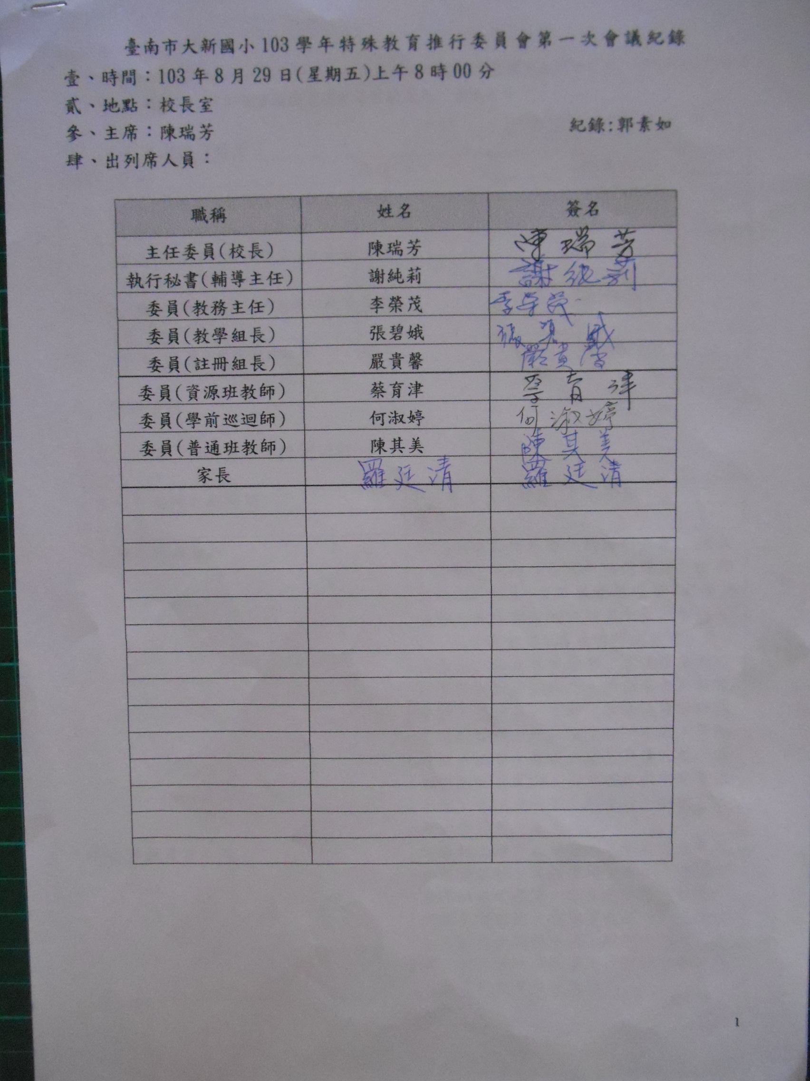

伍、主席致詞：
感謝老師家長參與今天的特推會，今日主要審議特殊教育個別化教學計劃、課程計劃及傅O新安置案，希望各位老師及家長儘量提供寶貴的意見，會議開始。

陸、上次會議執行情形：
編號 | 案由 | 決議 | 辦理情形
一 | 審議103學年常態編班特殊教育學生導師註記及疑似生之註記 | 通過 | 按決議進行
二 | 審議102學年度擔任身障生之普通班教師敘獎案 | 通過 | 按決議進行
三 | 審議102學年度擔任特教教師敘獎案。 | 通過 | 按決議進行
四 | 審議103學年學障鑑定結果 | 通過 | 按決議進行

柒、討論事項：

案由一：傅○新安置案，提請討論
說明:
家長初步面談日期時間 | 103年6月20(五)上年8:00
個案姓名 | 傅O新
學生現況能力分析 | 傅○新原持發展遲緩的證明入學，並在一年級上學期入資源班接受服務，但個案於102年12月就醫重新鑑定，經醫生診斷結果為智力測驗結果全量表智商77，百分等級6，屬邊緣智能程度，且個案有語文發展落後情形，建議接受補救教學等相關資源協助。因個案喪失特教身分，因此小一下學期無法進資源班接受特教服務，經班級老師一年級下學期的教學輔導，發現普通教育補救教學對個案無顯著幫助，個案在班級中完全聽不懂，考試成績都是個位數，個案有很大的學習無助感。
學校特教專業看法 | 經特教老師介入輔導，了解個案十分需要特教服務，又個案的智商77，不屬於學障的鑑定範圍，亦未達智障的程度，  與家長溝通後，瞭解家長也十分希望個案可以接受特教服務，建議提報鑑定安置，由教授研判給學生一個特教身分以入資源班接受特教服務
行政資源考量 | 資源班排課中，有一組二年級組，目前是有二位學生共同上課，若個案通過鑑定，應可加入二年級組的排課，排課的問題應可解決。
家長期望及看法 | 希望可以讓孩子接受特教服務。
學校與家長看法之差異點 | 無
目前可行建議模式 | 提報鑑定安置，參與教授研判，以取得特教身分
特推會決議 | 提報鑑定安置，參與教授研判，以取得特教身分

案由二：審查103學年度特教班課程與教學調整計畫
◎說明：詳如附件 (C2)
◎決議：審議通過。

案由三：審查特教班課程計畫自我檢核表
◎說明：詳如附件 (C1)
◎決議：審議通過。

案由四：審查特教現況調查表(身障類)
◎說明：詳如附件 (C10)
◎決議：審議通過。

案由五：審查分散式資源班課程
◎說明：
1.詳如附件 (C3、C11、C12、C13、IEP、C1)
2.因為一年級的學生只有蕭Ｏ森一個，而資源班學生中無能力相近學生可排同組，因此目前依學生需求排予一週一節的一對一教學輔導。

◎決議：審議通過。

捌、臨時動議: 無。
扏、散會（9時10分）

